## 第3讲　椭圆、双曲线、抛物线

[**考情分析**]　高考对这部分知识考查侧重三个方面：一是求圆锥曲线的标准方程；二是求椭圆的离心率、双曲线的离心率、渐近线问题；三是抛物线的性质及应用问题．

考点一　椭圆、双曲线、抛物线的定义与标准方程

核心提炼



1．圆锥曲线的定义

(1)椭圆：|*PF*1|＋|*PF*2|＝2*a*(2*a*>|*F*1*F*2|)．

(2)双曲线：||*PF*1|－|*PF*2||＝2*a*(0<2*a*<|*F*1*F*2|)．

(3)抛物线：|*PF*|＝|*PM*|，*l*为抛物线的准线，点*F*不在定直线*l*上，*PM*⊥*l*于点*M*.

2．求圆锥曲线标准方程“先定型，后计算”

所谓“定型”，就是确定曲线焦点所在的坐标轴的位置；所谓“计算”，就是指利用待定系数法求出方程中的*a*2，*b*2，*p*的值．

例1　(1)(2020·广州四校模拟)若椭圆＋＝1(其中*a*>*b*>0)的离心率为，两焦点分别为*F*1，*F*2，*M*为椭圆上一点，且△*F*1*F*2*M*的周长为16，则椭圆*C*的方程为(　　)

A.＋＝1 B.＋＝1

C.＋＝1 D.＋＝1

答案　D

解析　椭圆＋＝1(其中*a*>*b*>0)的两焦点分别为*F*1，*F*2，*M*为椭圆上一点，且△*F*1*F*2*M*的周长为16，可得2*a*＋2*c*＝16，

椭圆＋＝1(其中*a*>*b*>0)的离心率为，可得＝，解得*a*＝5，*c*＝3，则*b*＝4，所以椭圆*C*的方程为＋＝1.

(2)(2020·全国Ⅰ)设*F*1，*F*2是双曲线*C*：*x*2－＝1的两个焦点，*O*为坐标原点，点*P*在*C*上且|*OP*|＝2，则△*PF*1*F*2的面积为(　　)

A. B．3 C. D．2

答案　B

解析　方法一　由题意知*a*＝1，*b*＝，*c*＝2，*F*1(－2,0)，*F*2(2,0)，

如图，因为|*OF*1|＝|*OF*2|＝|*OP*|＝2，

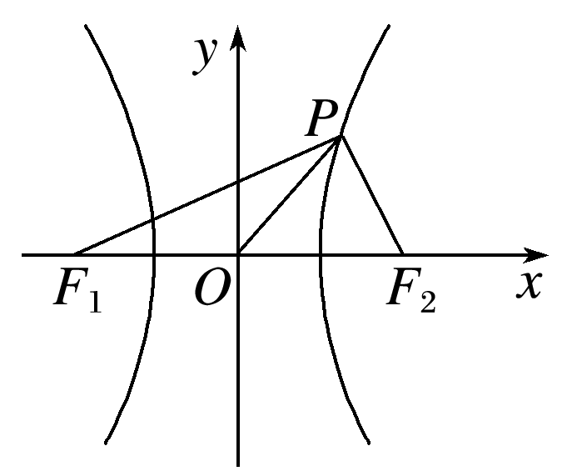

所以点*P*在以*F*1*F*2为直径的圆上，故*PF*1⊥*PF*2，

则|*PF*1|2＋|*PF*2|2＝(2*c*)2＝16.

由双曲线的定义知||*PF*1|－|*PF*2||＝2*a*＝2，

所以|*PF*1|2＋|*PF*2|2－2|*PF*1||*PF*2|＝4，

所以|*PF*1||*PF*2|＝6，

所以△*PF*1*F*2的面积为|*PF*1||*PF*2|＝3.

方法二　由双曲线的方程可知，双曲线的焦点*F*1，*F*2在*x*轴上，且|*F*1*F*2|＝2＝4.

设点*P*的坐标为(*x*0，*y*0)，

则解得|*y*0|＝.

所以△*PF*1*F*2的面积为

|*F*1*F*2|·|*y*0|＝×4×＝3.

易错提醒　求圆锥曲线的标准方程时的常见错误

双曲线的定义中忽略“绝对值”致错；椭圆与双曲线中参数的关系式弄混，椭圆中的关系式为*a*2＝*b*2＋*c*2，双曲线中的关系式为*c*2＝*a*2＋*b*2；圆锥曲线方程确定时还要注意焦点位置．

跟踪演练1　(1)设抛物线*C*：*y*2＝2*px*(*p*>0)的焦点为*F*，点*M*在*C*上，|*MF*|＝5.若以*MF*为直径的圆过点(0,2)，则*C*的方程为(　　)

A．*y*2＝4*x*或*y*2＝8*x* B．*y*2＝2*x*或*y*2＝8*x*

C．*y*2＝4*x*或*y*2＝16*x* D．*y*2＝2*x*或*y*2＝16*x*

答案　C

解析　方法一　因为以*MF*为直径的圆过点(0,2)，所以点*M*在第一象限．

由|*MF*|＝*xM*＋＝5，得*xM*＝5－，

即*M*.

从而以*MF*为直径的圆的圆心*N*的坐标为.

因为点*N*的横坐标恰好等于圆的半径，

所以圆与*y*轴相切于点(0,2)，

从而2＝，

即*p*2－10*p*＋16＝0，解得*p*＝2或*p*＝8，

所以抛物线方程为*y*2＝4*x*或*y*2＝16*x*.

方法二　由已知得抛物线的焦点*F*，

设点*A*(0,2)，点*M*(*x*0，*y*0)，

则＝，＝.

由已知，得·＝0，即*y*－8*y*0＋16＝0，

解得*y*0＝4，*M*.

由|*MF*|＝5，得＝5.

又因为*p*>0，解得*p*＝2或*p*＝8，

所以抛物线*C*的方程为*y*2＝4*x*或*y*2＝16*x*.

(2)已知椭圆*C*：＋＝1(*m*>4)的右焦点为*F*，点*A*(－2,2)为椭圆*C*内一点，若椭圆*C*上存在一点*P*，使得|*PA*|＋|*PF*|＝8，则实数*m*的取值范围是(　　)

A．(6＋2，25] B．[9,25]

C．(6＋2，20] D．[3,5]

答案　A

解析　椭圆*C*：＋＝1(*m*>4)的右焦点*F*的坐标为(2,0)．设左焦点为*F*′，则*F*′(－2,0)．

由椭圆的定义可得2＝|*PF*|＋|*PF*′|，

即|*PF*′|＝2－|*PF*|，可得|*PA*|－|*PF*′|＝|*PA*|＋|*PF*|－2＝8－2.

由||*PA*|－|*PF*′||≤|*AF*′|＝2，可得－2≤8－2≤2，

解得3≤≤5，所以9≤*m*≤25.①

又点*A*在椭圆内，所以＋<1(*m*>4)，

所以8*m*－16<*m*(*m*－4)(*m*>4)，

解得*m*<6－2(舍)或*m*>6＋2.②

由①②得6＋2<*m*≤25，故选A.

考点二　圆锥曲线的几何性质

核心提炼



1．求离心率通常有两种方法

(1)求出*a*，*c*，代入公式*e*＝.

(2)根据条件建立关于*a*，*b*，*c*的齐次式，消去*b*后，转化为关于*e*的方程或不等式，即可求得*e*的值或取值范围．

2．与双曲线－＝1(*a*>0，*b*>0)共渐近线*bx*±*ay*＝0的双曲线方程为－＝*λ*(*λ*≠0)．

例2　(1)设*F*1，*F*2分别是椭圆*E*：＋＝1(*a*>*b*>0)的左、右焦点，过*F*2的直线交椭圆于*A*，*B*两点，且·＝0，＝2，则椭圆*E*的离心率为(　　)

A. B. C. D.

答案　C

解析　∵＝2，

设|*BF*2|＝*x*，则|*AF*2|＝2*x*，

∴|*AF*1|＝2*a*－2*x*，|*BF*1|＝2*a*－*x*，

∵·＝0，∴*AF*1⊥*AF*2，

在Rt△*AF*1*B*中，有(2*a*－2*x*)2＋(3*x*)2＝(2*a*－*x*)2，

解得*x*＝，∴|*AF*2|＝，|*AF*1|＝，

在Rt△*AF*1*F*2中，有2＋2＝(2*c*)2，

整理得＝，∴*e*＝＝.

(2)(2020·莆田市第一联盟体联考)已知直线*l*：*y*＝*x*－1与抛物线*y*2＝4*x*相交于*A*，*B*两点，*M*是*AB*的中点，则点*M*到抛物线准线的距离为(　　)

A. B．4 C．7 D．8

答案　B

解析　由题意可知直线*y*＝*x*－1过抛物线*y*2＝4*x*的焦点(1,0)，如图，*AA*′，*BB*′，*MM*′都和准线垂直，并且垂足分别是*A*′，*B*′，*M*′，

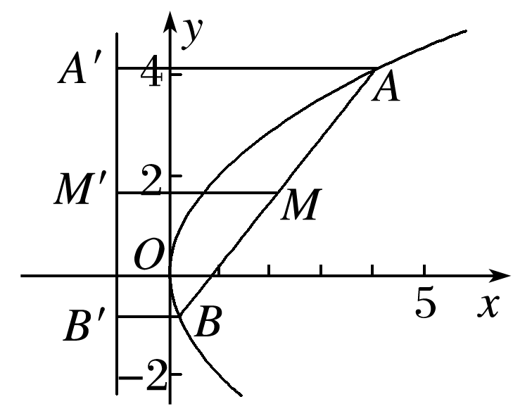

由图象可知

|*MM*′|＝(|*AA*′|＋|*BB*′|)，

根据抛物线的定义可知|*AA*′|＋|*BB*′|＝|*AB*|，

∴|*MM*′|＝|*AB*|，联立

得*x*2－6*x*＋1＝0，

设*A*，*B*两点的坐标为(*x*1，*y*1)，(*x*2，*y*2)，

*x*1＋*x*2＝6，∴|*AB*|＝*x*1＋*x*2＋2＝8，

∴|*MM*′|＝4.

二级结论　抛物线的有关性质：已知抛物线*y*2＝2*px*(*p*>0)的焦点为*F*，直线*l*过点*F*且与抛物线交于两点*A*(*x*1，*y*1)，*B*(*x*2，*y*2)，则

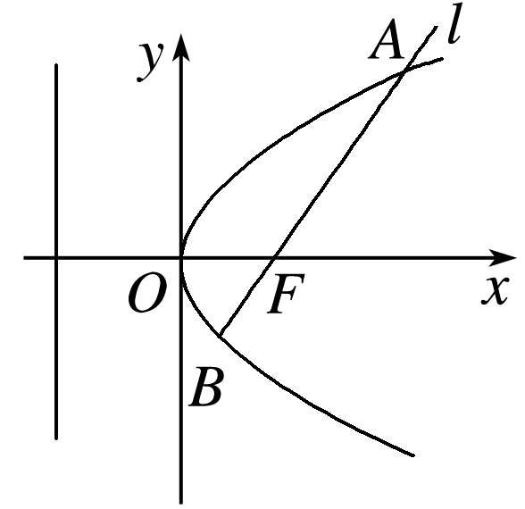

(1)|*AB*|＝*x*1＋*x*2＋*p*＝(*α*为直线*l*的倾斜角)．

(2)以*AB*为直径的圆与抛物线的准线相切．

(3)＋＝.

跟踪演练2　(1)已知*F*是抛物线*C*：*y*2＝2*px*(*p*>0)的焦点，抛物线*C*的准线与双曲线*Γ*：－＝1(*a*>0，*b*>0)的两条渐近线交于*A*，*B*两点，若△*ABF*为等边三角形，则*Γ*的离心率*e*等于(　　)

A. B. C. D.

答案　D

解析　抛物线的焦点坐标为，准线方程为*x*＝－，

联立抛物线的准线方程与双曲线的渐近线方程得

解得*y*＝±，可得|*AB*|＝，

由△*ABF*为等边三角形，可得*p*＝·，

即有＝，

则*e*＝＝＝＝.

(2)已知抛物线*C*：*y*2＝2*px*(*p*>0)的焦点为*F*，点*M*(*x*0,2)是抛物线*C*上一点，圆*M*与线段*MF*相交于点*A*，且被直线*x*＝截得的弦长为|*MA*|，若＝2，则|*AF*|等于(　　)

A. B．1 C．2 D．3

答案　B

解析　如图所示，由题意知，|*MF*|＝*x*0＋.

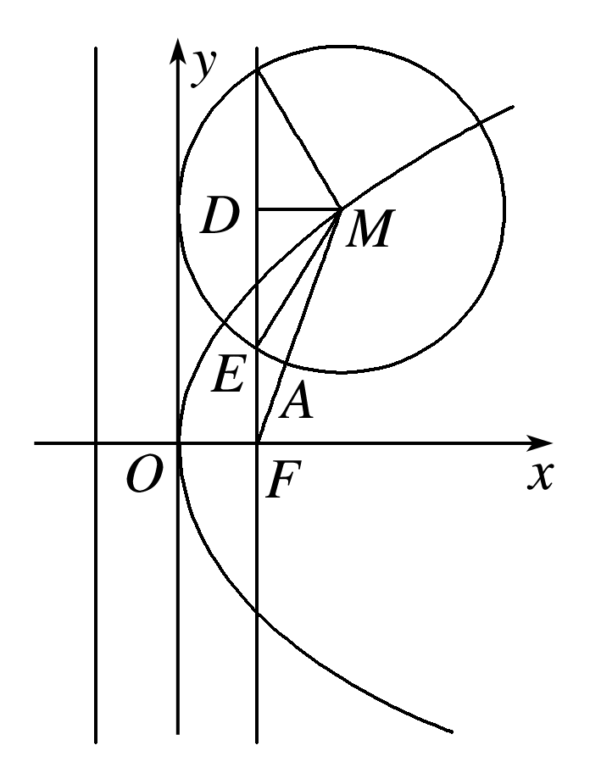

∵圆*M*与线段*MF*相交于点*A*，且被直线*x*＝截得的弦长为|*MA*|，

∴|*MA*|＝2|*DM*|＝2.

∵＝2，∴|*MF*|＝|*MA*|，

∴*x*0＝*p*.

又∵点*M*(*x*0,2)在抛物线上，∴2*p*2＝8，

又∵*p*>0，∴*p*＝2.

∴|*MA*|＝2＝2，∴|*AF*|＝1.

考点三　直线与圆锥曲线的位置关系

核心提炼



解决直线与椭圆的位置关系问题，经常利用设而不求的方法，解题要点如下：

(1)设直线与椭圆的交点坐标为*A*(*x*1，*y*1)，*B*(*x*2，*y*2)；

(2)联立直线的方程与椭圆的方程；

(3)消元得到关于*x*或*y*的一元二次方程；

(4)利用根与系数的关系设而不求；

(5)把题干中的条件转化为含有*x*1＋*x*2，*x*1*x*2或*y*1＋*y*2，*y*1*y*2的式子，进而求解即可．

例3　(2020·全国Ⅲ)已知椭圆*C*：＋＝1(0<*m*<5)的离心率为，*A*，*B*分别为*C*的左、右顶点．

(1)求*C*的方程；

(2)若点*P*在*C*上，点*Q*在直线*x*＝6上，且|*BP*|＝|*BQ*|，*BP*⊥*BQ*，求△*APQ*的面积．

解　(1)由题设可得＝，得*m*2＝，

所以*C*的方程为＋＝1.

(2)设*P*(*xP*，*yP*)，*Q*(6，*yQ*)，

根据对称性可设*yQ*>0，由题意知*yP*>0.

由已知可得*B*(5,0)，直线*BP*的方程为*y*＝－(*x*－5)，

所以|*BP*|＝*yP*，|*BQ*|＝.

因为|*BP*|＝|*BQ*|，所以*yP*＝1.

将*yP*＝1代入*C*的方程，解得*xP*＝3或－3.

由直线*BP*的方程得*yQ*＝2或8，

所以点*P*，*Q*的坐标分别为*P*1(3,1)，*Q*1(6,2)；*P*2(－3,1)，*Q*2(6,8)．

所以|*P*1*Q*1|＝，直线*P*1*Q*1的方程为*y*＝*x*，

点*A*(－5,0)到直线*P*1*Q*1的距离为，

故△*AP*1*Q*1的面积为××＝；

|*P*2*Q*2|＝，直线*P*2*Q*2的方程为*y*＝*x*＋，

点*A*到直线*P*2*Q*2的距离为，

故△*AP*2*Q*2的面积为××＝.

综上，△*APQ*的面积为.

规律方法　解决直线与圆锥曲线位置关系的注意点

(1)注意使用圆锥曲线的定义．

(2)引入参数，注意构建直线与圆锥曲线的方程组．

(3)注意用好圆锥曲线的几何性质．

(4)注意几何关系和代数关系之间的转化．

跟踪演练3　(1)(2019·全国Ⅰ)已知椭圆*C*的焦点为*F*1(－1,0)，*F*2(1,0)，过*F*2的直线与*C*交于*A*，*B*两点．若|*AF*2|＝2|*F*2*B*|，|*AB*|＝|*BF*1|，则*C*的方程为(　　)

A.＋*y*2＝1 B.＋＝1

C.＋＝1 D.＋＝1

答案　B

解析　由题意设椭圆的方程为＋＝1(*a*>*b*>0)，连接*F*1*A*，令|*F*2*B*|＝*m*，则|*AF*2|＝2*m*，|*BF*1|＝3*m*.由椭圆的定义知，4*m*＝2*a*，得*m*＝，故|*F*2*A*|＝*a*＝|*F*1*A*|，则点*A*为椭圆*C*的上顶点或下顶点．令∠*OAF*2＝*θ*(*O*为坐标原点)，则sin *θ*＝＝.在等腰三角形*ABF*1中，cos 2*θ*＝＝，因为cos 2*θ*＝1－2sin2*θ*，所以＝1－22，得*a*2＝3.又*c*2＝1，所以*b*2＝*a*2－*c*2＝2，椭圆*C*的方程为＋＝1.

(2)设*F*为抛物线*y*2＝2*px*(*p*>0)的焦点，斜率为*k*(*k*>0)的直线过*F*交抛物线于*A*，*B*两点，若|*FA*|＝3|*FB*|，则直线*AB*的斜率为(　　)

A. B．1 C. D.

答案　D

解析　假设*A*在第一象限，如图，

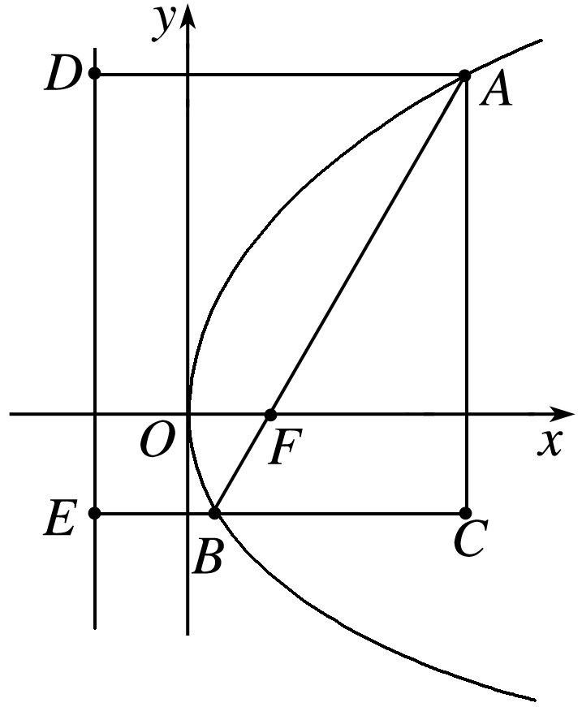

过*A*，*B*分别向抛物线的准线作垂线，垂足分别为*D*，*E*，

过*A*作*EB*的垂线，垂足为*C*，则四边形*ADEC*为矩形，

由抛物线定义可知|*AD*|＝|*AF*|，

|*BE*|＝|*BF*|，

又∵|*FA*|＝3|*FB*|，

∴|*AD*|＝|*CE*|＝3|*BE*|，即*B*为*CE* 的三等分点，

设|*BF*|＝*m*，则|*BC*|＝2*m*，|*AF*|＝3*m*，|*AB*|＝4*m*，

即|*AC*|＝＝＝2*m*，

则tan∠*ABC*＝＝＝，

即直线*AB*的斜率*k*＝.

## 专题强化练

一、单项选择题

1．(2020·福州模拟)已知双曲线－＝1(*a*>0，*b*>0)的渐近线方程为*y*＝±*x*，则此双曲线的离心率为(　　)

A. B.

C. D.

答案　C

解析　因为双曲线－＝1(*a*>0，*b*>0)的渐近线方程为*y*＝±*x*，所以＝，所以双曲线的离心率*e*＝＝＝＝.

2．(2020·全国Ⅰ)已知*A*为抛物线*C*：*y*2＝2*px*(*p*>0)上一点，点*A*到*C*的焦点的距离为12，到*y*轴的距离为9，则*p*等于(　　)

A．2 B．3 C．6 D．9

答案　C

解析　设*A*(*x*，*y*)，由抛物线的定义知，点*A*到准线的距离为12，即*x*＋＝12.

又因为点*A*到*y*轴的距离为9，即*x*＝9，

所以9＋＝12，解得*p*＝6.

3．已知椭圆*C*：＋＝1(*a*>*b*>0)的左、右焦点分别为*F*1，*F*2，左、右顶点分别为*M*，*N*，过*F*2的直线*l*交*C*于*A*，*B*两点(异于*M*，*N*)，△*AF*1*B*的周长为4，且直线*AM*与*AN*的斜率之积为－，则*C*的方程为(　　)

A.＋＝1 B.＋＝1

C.＋＝1 D.＋*y*2＝1

答案　C

解析　由△*AF*1*B*的周长为4，

可知|*AF*1|＋|*AF*2|＋|*BF*1|＋|*BF*2|＝4*a*＝4，

解得*a*＝，则*M*，*N*(，0)．

设点*A*(*x*0，*y*0)(*x*0≠±)，

由直线*AM*与*AN*的斜率之积为－，

可得·＝－，

即*y*＝－(*x*－3)，①

又＋＝1，所以*y*＝*b*2，②

由①②解得*b*2＝2.

所以*C*的方程为＋＝1.

4．设*F*为双曲线*C*：－＝1(*a*>0，*b*>0)的右焦点，*O*为坐标原点，以*OF*为直径的圆与圆*x*2＋*y*2＝*a*2交于*P*，*Q*两点．若|*PQ*|＝|*OF*|，则*C*的离心率为(　　)

A. B. C．2 D.

答案　A

解析　如图，由题意，知以*OF*为直径的圆的方程为2＋*y*2＝，①

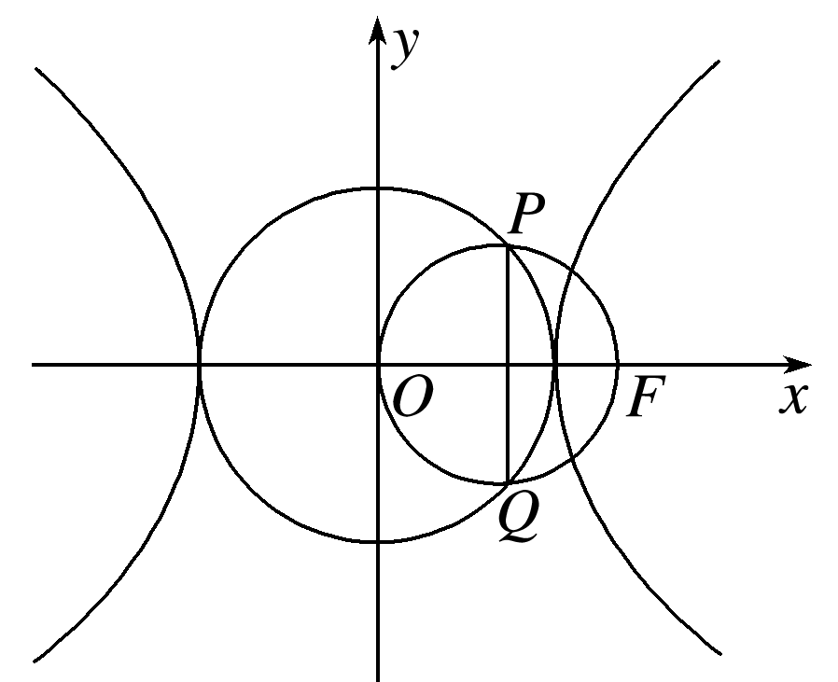

将*x*2＋*y*2＝*a*2记为②式，

①－②得*x*＝，则以*OF*为直径的圆与圆*x*2＋*y*2＝*a*2的公共弦所在直线的方程为

*x*＝，

所以|*PQ*|＝2.

由|*PQ*|＝|*OF*|，得2＝*c*，

整理得*c*4－4*a*2*c*2＋4*a*4＝0，

即*e*4－4*e*2＋4＝0，解得*e*＝.

5．(2020·潍坊模拟)已知点*P*为双曲线*C*：－＝1(*a*>0，*b*>0)右支上一点，*F*1，*F*2分别为*C*的左、右焦点，直线*PF*1与*C*的一条渐近线垂直，垂足为*H*，若|*PF*1|＝4|*HF*1|，则该双曲线的离心率为(　　)

A. B. C. D.

答案　C

解析　如图，取*PF*1的中点*M*，连接*MF*2.由条件可知

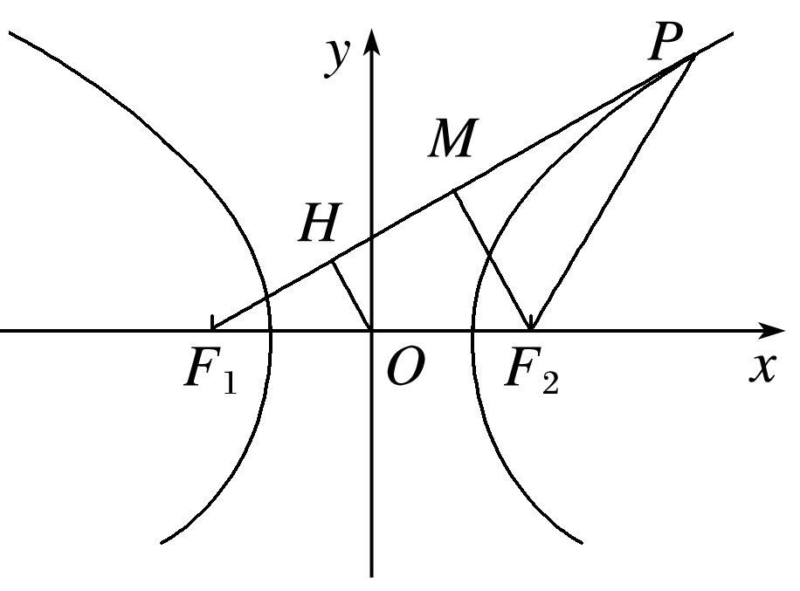

|*HF*1|＝|*PF*1|＝|*MF*1|，

∵*O*是*F*1*F*2的中点，

∴*OH*∥*MF*2，

又∵*OH*⊥*PF*1，∴*MF*2⊥*PF*1，

∴|*F*1*F*2|＝|*PF*2|＝2*c*.

根据双曲线的定义可知|*PF*1|＝2*a*＋2*c*，

∴|*HF*1|＝，

直线*PF*1的方程是*y*＝(*x*＋*c*)，

即*ax*－*by*＋*ac*＝0，

原点到直线*PF*1的距离|*OH*|＝＝*a*，

∴在△*OHF*1中，*a*2＋2＝*c*2，

整理为3*c*2－2*ac*－5*a*2＝0，即3*e*2－2*e*－5＝0，

解得*e*＝或*e*＝－1(舍)．

二、多项选择题

6．(2020·新高考全国Ⅰ)已知曲线*C*：*mx*2＋*ny*2＝1.(　　)

A．若*m*>*n*>0，则*C*是椭圆，其焦点在*y*轴上

B．若*m*＝*n*>0，则*C*是圆，其半径为

C．若*mn*<0，则*C*是双曲线，其渐近线方程为*y*＝±*x*

D．若*m*＝0，*n*>0，则*C*是两条直线

答案　ACD

解析　对于A，当*m*>*n*>0时，有>>0，方程化为＋＝1，表示焦点在*y*轴上的椭圆，故A正确．

对于B，当*m*＝*n*>0时，方程化为*x*2＋*y*2＝，表示半径为的圆，故B错误．

对于C，当*m*>0，*n*<0时，方程化为－＝1，表示焦点在*x*轴上的双曲线，其中*a*＝，*b*＝，渐近线方程为*y*＝±*x*；当*m*<0，*n*>0时，方程化为－＝1，表示焦点在*y*轴上的双曲线，其中*a*＝，*b*＝，渐近线方程为*y*＝±*x*，故C正确．

对于D，当*m*＝0，*n*>0时，方程化为*y*＝±，表示两条平行于*x*轴的直线，故D正确．

7．已知双曲线*C*过点(3，)且渐近线为*y*＝±*x*，则下列结论正确的是(　　)

A．*C*的方程为－*y*2＝1

B．*C*的离心率为

C．曲线*y*＝e*x*－2－1经过*C*的一个焦点

D．直线*x*－*y*－1＝0与*C*有两个公共点

答案　AC

解析　因为渐近线方程为*y*＝±*x*，所以可设双曲线方程为－＝*λ*，代入点(3，)，得*λ*＝，所以双曲线方程为－*y*2＝1，选项A正确；该双曲线的离心率为，选项B不正确；双曲线的焦点为(±2,0)，曲线*y*＝e*x*－2－1经过双曲线的焦点(2,0)，选项C正确；把*x*＝*y*＋1代入双曲线方程，得*y*2－2*y*＋2＝0，解得*y*＝，故直线*x*－*y*－1＝0与曲线*C*只有一个公共点，选项D不正确．

8．已知抛物线*C*：*y*2＝2*px*(*p*>0)的焦点为*F*，直线*l*的斜率为且经过点*F*，直线*l*与抛物线*C*交于*A*，*B*两点(点*A*在第一象限)，与抛物线的准线交于点*D*.若|*AF*|＝8，则下列结论正确的是(　　)

A．*p*＝4 B.＝

C．|*BD*|＝2|*BF*| D．|*BF*|＝4

答案　ABC

解析　如图所示，分别过点*A*，*B*作准线的垂线，垂足分别为*E*，*M*，连接*EF*.抛物线*C*的准线交*x*轴于点*P*，则|*PF*|＝*p*，由于直线*l*的斜率为，则其倾斜角为60°.又*AE*∥*x*轴，∴∠*EAF*＝60°，由抛物线的定义可知，|*AE*|＝|*AF*|，则△*AEF*为等边三角形，∴∠*EFP*＝∠*AEF*＝60°，则∠*PEF*＝30°，∴|*AF*|＝|*EF*|＝2|*PF*|＝2*p*＝8，解得*p*＝4，故A正确；∵|*AE*|＝|*EF*|＝2|*PF*|，*PF*∥*AE*，∴*F*为线段*AD*的中点，则＝，故B正确；∵∠*DAE*＝60°，∴∠*ADE*＝30°，∴|*BD*|＝2|*BM*|＝2|*BF*|(抛物线定义)，故C正确；∵|*BD*|＝2|*BF*|，∴|*BF*|＝|*DF*|＝|*AF*|＝，故D错误．

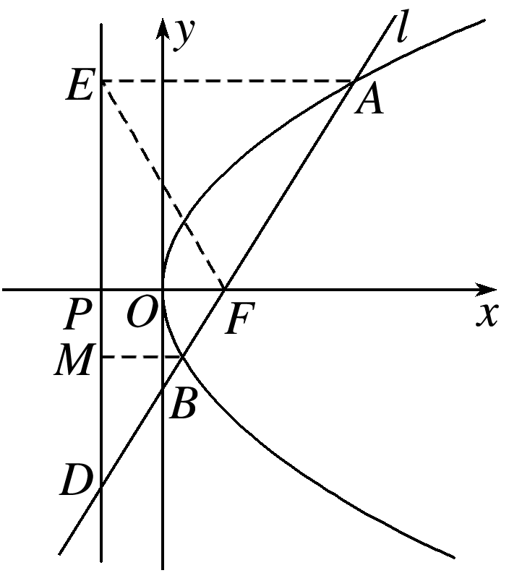

三、填空题

9．(2019·全国Ⅲ)设*F*1，*F*2为椭圆*C*：＋＝1的两个焦点，*M*为*C*上一点且在第一象限．若△*MF*1*F*2为等腰三角形，则*M*的坐标为________．

答案　(3，)

解析　不妨令*F*1，*F*2分别为椭圆*C*的左、右焦点，根据题意可知*c*＝＝4.因为△*MF*1*F*2为等腰三角形，所以易知|*F*1*M*|＝2*c*＝8，所以|*F*2*M*|＝2*a*－8＝4.

设*M*(*x*，*y*)，则得

所以*M*的坐标为(3，)．

10．(2020·全国Ⅰ)已知*F*为双曲线*C*：－＝1(*a*>0，*b*>0)的右焦点，*A*为*C*的右顶点，*B*为*C*上的点，且*BF*垂直于*x*轴．若*AB*的斜率为3，则*C*的离心率为________．

答案　2

解析　如图，*A*(*a*,0)．

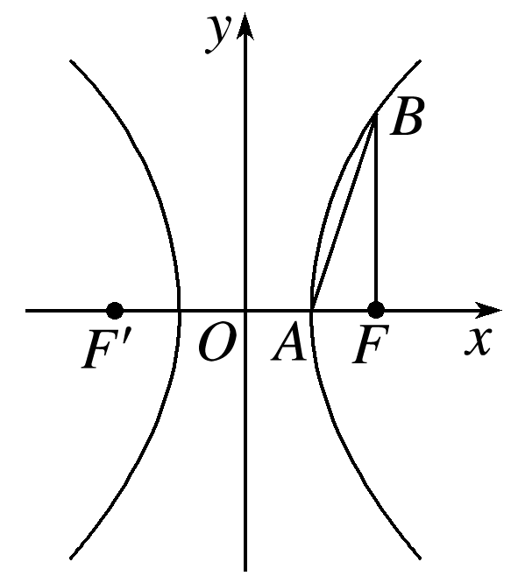

由*BF*⊥*x*轴且*AB*的斜率为3，

知点*B*在第一象限，且*B*，

则*kAB*＝＝3，

即*b*2＝3*ac*－3*a*2.

又∵*c*2＝*a*2＋*b*2，即*b*2＝*c*2－*a*2，

∴*c*2－3*ac*＋2*a*2＝0，

∴*e*2－3*e*＋2＝0.

解得*e*＝2或*e*＝1(舍去)．故*e*＝2.

11．设双曲线*mx*2＋*ny*2＝1的一个焦点与抛物线*y*＝*x*2的焦点相同，离心率为2，则抛物线的焦点到双曲线的一条渐近线的距离为________．

答案

解析　∵抛物线*x*2＝8*y*的焦点为(0,2)，

∴*mx*2＋*ny*2＝1的一个焦点为(0,2)，

∴焦点在*y*轴上，

∴*a*2＝，*b*2＝－，*c*＝2.

根据双曲线三个参数的关系得到4＝*a*2＋*b*2＝－，

又离心率为2，即＝4，

解得*n*＝1，*m*＝－，

∴此双曲线的方程为*y*2－＝1，

则双曲线的一条渐近线方程为*x*－*y*＝0，

则抛物线的焦点(0,2)到双曲线的一条渐近线的距离为

*d*＝＝.

12.如图，抛物线*C*1：*y*2＝2*px*和圆*C*2：2＋*y*2＝，其中*p*>0，直线*l*经过*C*1的焦点，依次交*C*1，*C*2于*A*，*D*，*B*，*C*四点，则·的值为________．

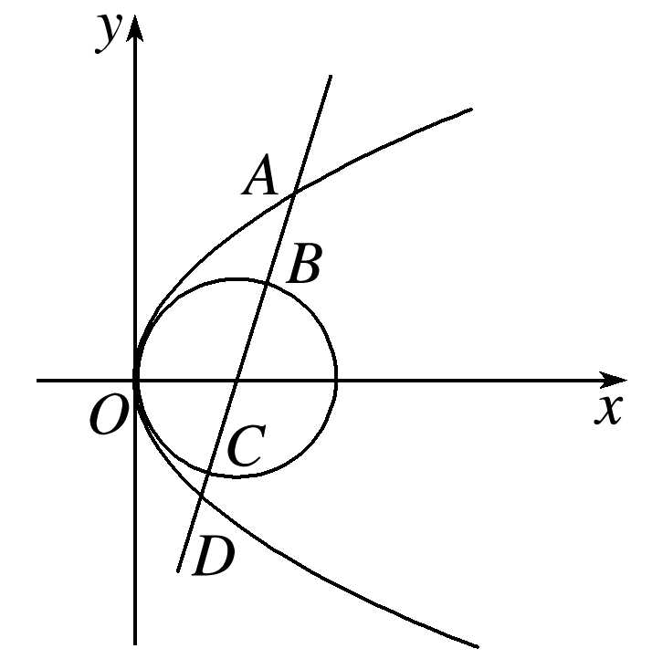

答案

解析　易知·＝|*AB*|·|*CD*|，圆*C*2的圆心即为抛物线*C*1的焦点*F*，当直线*l*的斜率不存在时，*l*的方程为*x*＝，所以*A*，*B*，*C*，*D*，||＝||＝，所以·＝·＝；当直线*l*的斜率存在时，设*A*(*x*1，*y*1)，*D*(*x*2，*y*2)，则|*AB*|＝|*FA*|－|*FB*|＝*x*1＋－＝*x*1，同理|*CD*|＝*x*2，设*l*的方程为*y*＝*k*，由可得*k*2*x*2－(*pk*2＋2*p*)*x*＋＝0，则·＝|*AB*|·|*CD*|＝*x*1·*x*2＝.综上，·＝.

四、解答题

13．(2020·全国Ⅱ)已知椭圆*C*1：＋＝1(*a*>*b*>0)的右焦点*F*与抛物线*C*2的焦点重合，*C*1的中心与*C*2的顶点重合．过*F*且与*x*轴垂直的直线交*C*1于*A*，*B*两点，交*C*2于*C*，*D*两点，且|*CD*|＝|*AB*|.

(1)求*C*1的离心率；

(2)设*M*是*C*1与*C*2的公共点，若|*MF*|＝5，求*C*1与*C*2的标准方程．

解　(1)由已知可设*C*2的方程为*y*2＝4*cx*，

其中*c*＝.

不妨设*A*，*C*在第一象限，

由题设得*A*，*B*的纵坐标分别为，－；

*C*，*D*的纵坐标分别为2*c*，－2*c*，

故|*AB*|＝，|*CD*|＝4*c*.

由|*CD*|＝|*AB*|得4*c*＝，

即3×＝2－22，

解得＝－2(舍去)，＝.

所以*C*1的离心率为.

(2)由(1)知*a*＝2*c*，*b*＝*c*，故*C*1：＋＝1.

设*M*(*x*0，*y*0)，则＋＝1，*y*＝4*cx*0，

故＋＝1.①

由于*C*2的准线为*x*＝－*c*，

所以|*MF*|＝*x*0＋*c*，而|*MF*|＝5，故*x*0＝5－*c*，

代入①得＋＝1，

即*c*2－2*c*－3＝0，解得*c*＝－1(舍去)，*c*＝3.

所以*C*1的标准方程为＋＝1，

*C*2的标准方程为*y*2＝12*x*.

14．已知点*F*为抛物线*E*：*y*2＝2*px*(*p*>0)的焦点，点*A*(2，*m*)在抛物线*E*上，且到原点的距离为2.

(1)求抛物线*E*的方程；

(2)已知点*G*(－1,0)，延长*AF*交抛物线于点*B*，证明：以点*F*为圆心且与直线*GA*相切的圆必与直线*GB*相切．

(1)解　由题意可得解得*p*＝2，

所以抛物线*E*的方程为*y*2＝4*x*.

(2)证明　设以点*F*为圆心且与直线*GA*相切的圆的半径为*r*.

因为点*A*(2，*m*)在抛物线*E*：*y*2＝4*x*上，

所以*m*＝±2，由抛物线的对称性，不妨取*A*(2,2)．

由*A*(2,2)，*F*(1,0)可得直线*AF*的方程为*y*＝2(*x*－1)，

联立得2*x*2－5*x*＋2＝0，

解得*x*＝2或*x*＝，从而*B*.

所以直线*GB*的方程为2*x*＋3*y*＋2＝0，

易知直线*GA*的方程为2*x*－3*y*＋2＝0，

从而*r*＝＝.

因为点*F*到直线*GB*的距离*d*＝＝＝*r*，所以以点*F*为圆心且与直线*GA*相切的圆必与直线*GB*相切．